Заметки

Определение новых типов и переименование старых
type Length int
-- определение нового типа Length на основе типа int, требуется явное приведения для их взаимного использования

type Length = int
-- алиас Length к типу int, явное приведение не требуется, используется для рефакторинга

Константы
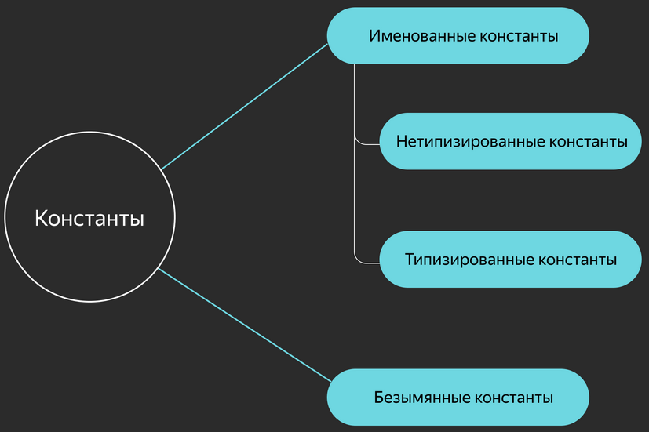

Именованные константы
const pi = 3.14159
const doublePi = pi * 2
const version = "1.0.0"
// эквивалентно
const (
pi = 3.14159
doublePi = pi * 2
version = "1.0.0"
)
Нетипизированные константы
const id = 100
func main() {
var i int64 = id
var f float64 = id
}
Go позволяет смешивать числовые литералы разных типов (untyped int, untyped float), поэтому корректно следующее выражение:
var a float64
a = 5 + 5.0
Константы, как и переменные, можно группировать. Если в группе у константы не указано значение, то оно равно значению предыдущей константы.

Типизированные константы
Если при объявлении вы указываете тип константы явным образом, она становится типизированной и подчиняется правилам сильной типизации Go. В этом случае вы работаете с константой как с неизменяемой переменной:
const flag uint8 = 128
func main() {
var i int = flag // ошибка компиляции
fmt.Println(i)
}

Ключевое слово iota
Для удобного объявления и инициализации блоков констант в Go есть автоматический инкремент iota. При объявлении каждого блока const значение iota равно 0 и увеличивается на 1 для каждого следующего элемента:
const (
_ = iota*10 // можно пропускать константы
ten
twenty
thirty
)
Предположим, нужно определить константы для дней недели. Если перечислить их так, то все константы будут иметь нетипизированный числовой тип и могут использоваться в любых выражениях, что может вносить путаницу: var i int = Monday + 1. В подобных случаях стоит определить пользовательский тип и указать его при определении констант.
Литералы
В Go можно использовать различные представления строковых и числовых литералов. Проиллюстрируем на примере целого числа 1000:
1000
1000.0
1_000 // можно разделять части числа символом '_'
01750 // восьмеричное представление, начинается с 0
0x3e8 // шестнадцатеричное представление
0b001111101000 // бинарное представление

Область видимости
В Go область видимости можно охарактеризовать двумя параметрами:
- глобальность/локальность;
- экспортируемость/неэкспортируемость.
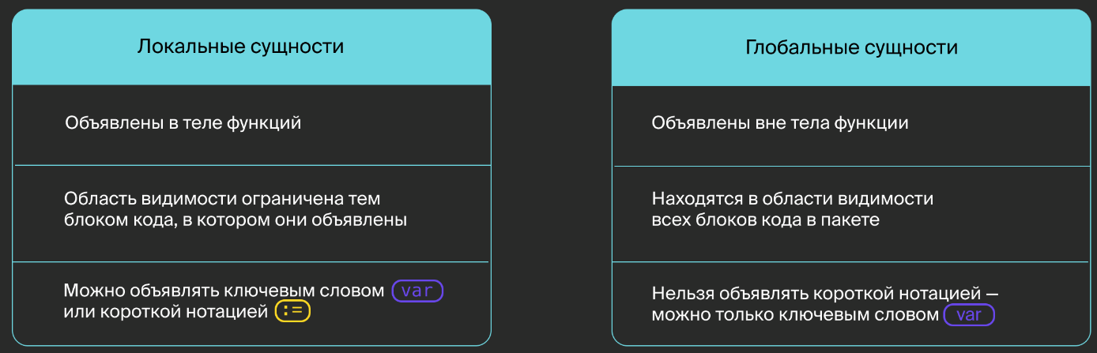
Экспортируемость регламентирует доступность из других пакетов. Пакет в Go — это все файлы c расширением .go в одной директории, кроме оканчивающихся на _test.go. Экспортируемыми могут быть только глобальные сущности.

Условие switch — case
У ключевого слова fallthrough есть особенности:
- его можно использовать только в последней строке case, иначе будет ошибка компиляции;
- оно игнорирует условие следующего по порядку case.
Композитные типы
Литералы композитных типов создают в памяти переменную соответствующего типа, поэтому указатель можно создать вот так:
type A struct {
IntField int
}
// Литерал А{} создаёт в памяти переменную типа А.
p := &A{
IntField: 10,
}
Массивы
В списке инициализации можно указать только нужные элементы и их индексы. Индекс и значение указываются через двоеточие.
thisWeekTemp := [7]int {6:11, 2:3} // [0 0 3 0 0 0 11]
При обходе массива следует использовать взятие указателя:
for i, temp := range &weekTemp {
fmt.Println(i, temp)
}
Слайсы
Для создания слайса используется встроенная функция make():
mySlice := make([]TypeOfelement, LenOfslice, CapOfSlice)
mySlice := make([]int, 0) // слайс [], базовый массив []
mySlice := make([]int, 5) // слайс [0 0 0 0 0], базовый массив [0 0 0 0 0]
mySlice := make([]int, 5, 10) // слайс [0 0 0 0 0], базовый массив [0 0 0 0 0 0 0 0 0 0]
Операция взятия слайса поддерживает и третий параметр: [low:high:max] — третьим параметром указывается ёмкость базового массива, необходимая для создания нового слайса. При этом max должна быть меньше или равна ёмкости базового массива или слайса.

Копирование слайсов
Для копирования элементов из одного слайса в другой применяется функция copy([]T dest, []T src), где dest — это слайс-приёмник, а src — слайс-источник. Эта функция только перезаписывает элементы, поэтому количество скопированных элементов будет равно меньшей длине из двух слайсов.

Мапы
Декларируется тип map так:
var m map[KeyType]ValueType

В языке Go map — ссылочный тип (reference type), поэтому одного объявления типа map недостаточно.
Встроенная функция make() — универсальный конструктор объектов ссылочного типа:
type MyMap map[string] string
var m1 MyMap
m1 = make(MyMap, 5)
// объект готов
m1["foo"] = "bar"

Сложный литерал (composite literal)
Для map composite literal выглядит так:

MyMap := map[KeyType]ValueType{key1: value1, key2: value2, ... , keyN: valueN,}
// например
MyStringMap := map[string]string{"first": "первый", "second": "второй",}
Функции для работы с map
Функция delete(m, k) удаляет из таблицы m элемент с ключом k. Тип удаляемого ключа должен совпадать с типом ключей мапы. Если таблица не инициализирована или такого ключа в ней нет, runtime panic не будет, просто no-op.
Функция len(m) возвращает количество элементов в таблице.

Использование в циклах range
for k, v := range m {
// k будет перебирать ключи,
// v — соответствующие этим ключам значения
}
Go позволяет добавлять и удалять значения в map прямо внутри цикла, в процессе итерации. Удалённые ключи гарантированно не попадут в последующие итерации. С добавленными ключами таких гарантий нет. Новый ключ может попасть в последующие итерации, а может и не попасть.

map — неупорядоченный контейнер, в случае с которым порядок обхода ключей в цикле for не гарантируется и может различаться в циклах одной и той же таблицы. К тому же map нельзя отсортировать.

Структуры
type Person struct {
Name string
Email string
dateOfBirth time.Time
}
Инициализация
- Пустой объект:
p := Person{}
// или
var p Person
- Неявное указание значений полей
date := time.Date(2000, 12, 1, 0, 0, 0, 0, time.UTC)
p := Person{"Иван", "ivan@yandex.ru", date}
- Явное указание значений полей
p := Person{
Name: "Иван",
Email: "ivan@yandex.ru",
}
- Конструктор
Вот некоторые правила, одобренные Go-сообществом:
- имя функции конструктора пишут с префиксом New;
- если конструктор производит валидацию аргументов, функция
должна возвращать ошибку последним аргументом.
Подход применяют:
- когда нужно производить валидацию аргументов, чтобы построить логически правильный объект;
- когда построение экземпляра объекта требует дополнительных действий, например, подключения к базе данных.
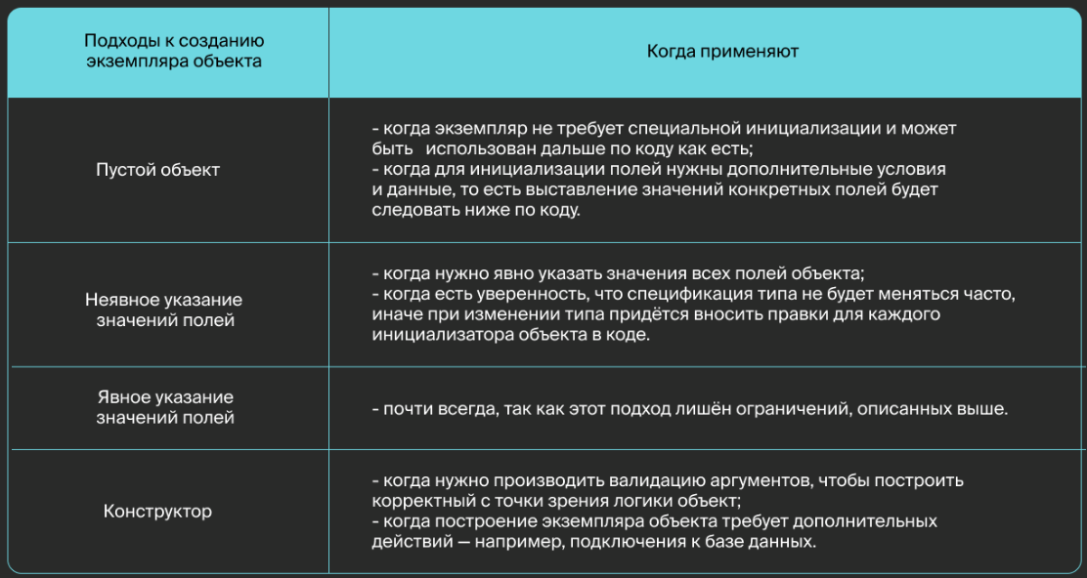
Теги
У каждого поля структуры может быть набор аннотаций, которые называются тегами (tags).
Набор тегов с их значениями можно представить как набор ключей и значений, где ключи разделяются пробелами, а значения ключей — запятой:
type GetUserRequest struct {
UserId string `json:"user_id" yaml: "user_id" format:"uuid" example:"2e263a90-b74b-11eb-8529-0242ac130003"`
IsDeleted *bool `json:"is_deleted,omitempty" yaml:"is_deleted"`
}
Разработчик может вводить свои теги и работать с ними через пакет reflect стандартной библиотеки.
Анонимные структуры
req := struct {
NameContains string `json:"name_contains"`
Offset int `json:"offset"`
Limit int `json:"limit"`
}{
NameContains: "Иван",
Limit: 50,
}
var c struct{}
// или
c := struct{}{}
Размер struct{} равен 0, при этом объект c имеет адрес. Такую лазейку можно использовать для оптимизации кода по памяти.
Функции
func MyFunction(arg1 arg1type, arg2 arg2type) resultType {
// тело функции
}
Функции с переменным количеством аргументов (variadic functions). Параметр, принимающий такие аргументы, нужно поставить последним в списке, а перед его типом — многоточие. Внутри функции этот параметр рассматривается как нумерованная последовательность аргументов (slice).

func Sum(x ...int) (res int) {
for _, v := range x {
res += v
}
return
}
Обратите внимание, что возвращаемые значения могут иметь имена. В теле функции они могут использоваться как обычные переменные. При входе в функцию они будут инициализированы значениями по умолчанию для данного типа.
Если функция содержит именованные возвращаемые значения, то необязательно указывать список возвращаемых значений оператором return. В таком случае будут возвращены значения переменных, которые они имеют к этому моменту.
Если количество и тип возвращаемых функцией значений в точности соответствуют параметрам другой функции, то допускается такой синтаксис вызова:
bar(foo())

Функция первого класса
Функции в Go ничем не уступают другим классам объектов. У функции есть тип и значение. Функцию можно присвоить переменной, можно передать аргументом другой функции. Функция может возвращать в качестве значения другую функцию.
Тип функции виден в её сигнатуре, то есть определяется как набор типов и количества аргументов, возвращаемых значений.
Функция:
func Say(animal string) (v string) {
return
}
Имеет тип:
func(string) string
Можно присвоить её переменной такого типа:
var voice func(string) string
voice = Say
Для функции есть литеральная форма синтаксиса. Функцию можно создать по месту, не декларируя и не именуя в блоке деклараций.
f := func(s string) string { return s }

Можно даже использовать литерал в качестве аргумента при вызове:

Print("dog", func(s string) string { return s })

Можно написать функцию, которая возвращает функции значениями:
func Do(say bool) func(string) string {
if say {
return Say
}
return func(s string) string { return s }
}
И вызывать вот так:
Print("dog", Do(true))
Замыкания
Замыкание привязывает к себе внешнюю переменную. После выхода из внешней функции Generate она не уничтожается, а остаётся привязанной к функции замыкания, причём её значение сохраняется между вызовами функции.
Такие функции иногда называют генераторами. Они выдают новое значение какой-либо последовательности при каждом вызове.
Замыкания довольно полезные. Они позволяют просто и изящно реализовать определённые паттерны проектирования. Тем не менее, чтобы эффективно использовать замыкания, надо представлять, как они работают.

Приведём более практичный пример использования замыкания. Создадим две функции-обёртки, одна из которых будет подсчитывать количество вызовов, а вторая — время исполнения функции.

Вот ещё интересный пример применения замыкания. Вспомним функцию PrintAllFilesWithFilter, с которой мы недавно работали. Её недостаток в том, что параметр filter передаётся при каждом рекурсивном вызове. От этого можно избавиться, используя анонимную функцию в качестве замыкания.

Особенные функции
В Go есть встроенные функции, например: make(), new(), len(), cap(), delete(), close(), append(), copy(), panic(), recover(). Это не библиотечные функции. Они не вполне подчиняются правилам для функций пользователя. У них может не быть сигнатуры, а их использование документировано в спецификации языка — основополагающем для Go документе.
В базовом синтаксисе языка также описана вот эта функция:
func init() { … }
В пакете и даже в одном файле можно декларировать несколько таких функций. Они будут вызваны один раз при инициализации пакета, после присвоения глобальных переменных, в том порядке, в котором они предоставлены компилятору (встречаются в исходном тексте). Прямой вызов функции init() в коде программы не предусмотрен.
Служат эти функции для создания окружения, необходимого пакету для корректной работы.

Оператор отложенного вызова
Инструкция defer вычисляет аргументы для вызова, но вызов не делает. Вызов выполняется непосредственно перед тем, как отложившая его функция вернёт управление.
func EvaluationOrder(){
defer fmt.Println("deferred")
fmt.Println("evaluated")
}
Выведет:
evaluated
deferred
Отложенных вызовов может быть несколько. Тогда они выполняются в обратном порядке, то есть начиная с того, который был отложен последним, так как вызовы складывались в стек.
Отложенная функция может возвращать значение, которое не используется.
Также отложенная функция может быть анонимной и заданной литерально.
Пакеты и импорт
Пакет — это единица компиляции, пространства имён и импорта. Весь код на языке Go находится в каком-либо пакете.
Проще говоря, пакет — это набор файлов с исходным кодом, который находится в одной папке проекта.
В каждом файле исходный код на языке Go должен начинаться с объявления пакета: ключевого слова package и имени пакета.
Файлы, название которых заканчивается на _test.go, могут иметь другое имя пакета, так как они игнорируются при сборке программы.
Строго рекомендуется, чтобы название пакета совпадало с именем папки, так как с ними будет проще работать.
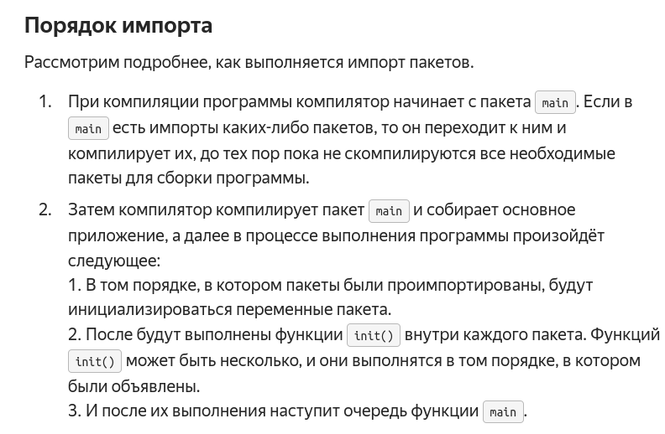
Бывают ситуации, когда нужно, чтобы импортируемый пакет вызвал функцию init для инициализации данных. В этом случае указывается знак подчёркивания _ вместо альтернативного имени импортируемого пакета.

Организация кода
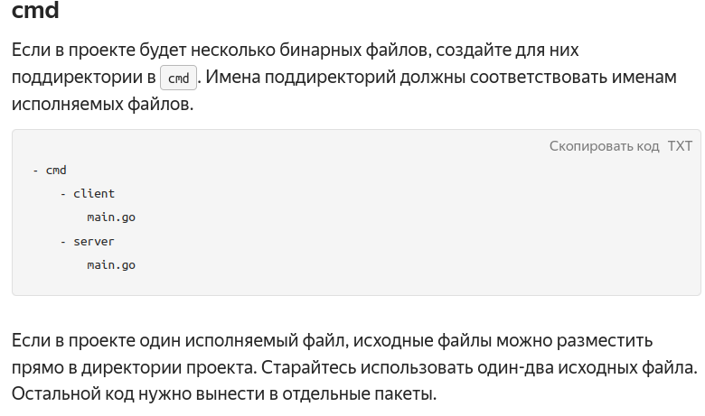

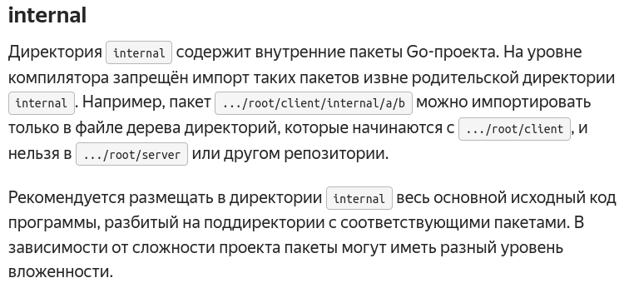
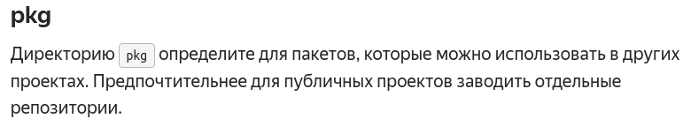
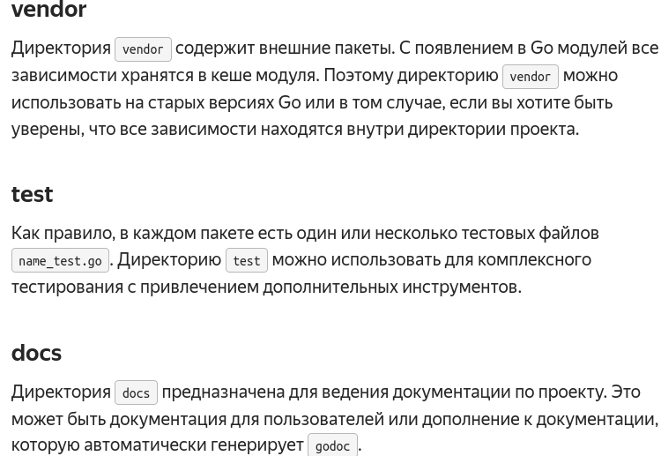

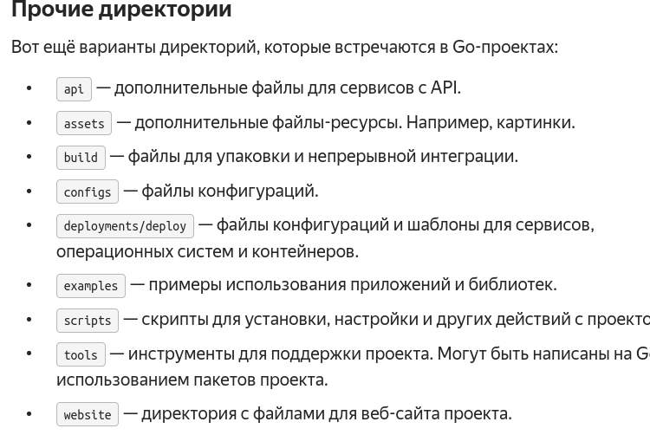
Модули
module main

go 1.18

// директивой replace указываем положение корня
// модуля ypmodule относительно main/go.mod
replace ypmodule => ../ypmodule
Внешние зависимости
Если требуется увеличить версию пакета до некоторого значения (например, v1.2.3), нужно выполнить следующие команды:
git tag v1.2.3
git push --tags

Вендоринг
Вендоринг — это практика, при которой исходный код зависимостей хранится прямо в модуле.
В Go завендоренные библиотеки должны храниться в папке vendor рядом с файлом go.mod. Чтобы завендорить все используемые библиотеки, нужно выполнить команду go mod vendor.
Прокси-сервер модулей — это выделенный сервер для хранения модулей в скачанном и скомпилированном виде.
При скачивании зависимостей go get идёт по URL из этой переменной и пытается скачать требуемую зависимость. Если ни на одном сервере нет нужной зависимости или было встречено специальное значение direct, то go get отправится прямо в репозиторий соответствующей системы контроля версий.
Эмбеддинг
type OuterStruct struct {
EmbeddedType
A int
B int
}
Все поля и методы EmbeddedType будут переданы в структуру OuterStruct, как если бы она сама их содержала. Это позволяет переиспользовать код сложных структур, встраивая одни в другие.
Интерфейсы
type MyInterface interface {
Method1(int) int
Method2(a string) string
//.... может быть ещё много методов
}
С точки зрения Go типы Robot и *Robot (указатель) — разные. В примере метод Work привязан именно к *Robot. Так как формально тип Robot не реализует интерфейс Worker, такой код не скомпилируется:
comp := company.Company{}
robo := Robot{};
comp.Hire(robo);
Ошибки
Чтобы обернуть ошибку, нужно использовать спецификатор %w для функции Errorf.
В этом случае можно восстановить оригинальную ошибку, используя функцию errors.Unwrap, и добавить дополнительные проверки.
Функция Is сравнивает ошибки, причём даже обёрнутые!
Функция As пакета errors, в отличие от type assertion, работает с «обёрнутыми» ошибками.
Тестирование
